
1977
30.12.2021
Об установлении публичного сервитута для размещения объекта электросетевого хозяйства «ВЛ-0,4 кВ № 5 от ТП № 301 наружное освещение» в границах кадастровых кварталов 60:27:0190104, 60:27:0190105 и земельных участков с кадастровыми номерами 60:27:0190104:11, 60:27:0190105:10, 60:27:0190104:61, 60:27:0190105:6, 60:27:0190105:8, 60:27:0190105:7, 60:27:0190105:5, 60:27:0190105:9

В соответствии со статьей 23, пунктом 1 статьи 39.37, подпунктом 4 статьи 39.38, статьей 39.39, пунктом 1 статьи 39.40, статьями 39.41, 39.42, 39.43, пунктом 1 статьи 39.45 Земельного кодекса Российской Федерации, пунктом 3, 4 статьи 3.6 Федерального закона от 25.10.2001 № 137-ФЗ «О введении в действие Земельного кодекса Российской Федерации», Федеральным законом от 06.10.2003 № 131-ФЗ «Об общих принципах организации местного самоуправления в Российской Федерации», приказом Министерства экономического развития Российской Федерации № 542 от 10.10.2018 «Об утверждении требований к форме ходатайства об установлении публичного сервитута, содержанию обоснования необходимости установления публичного сервитута», Положением о распределении полномочий органов местного самоуправления муниципального образования «Город Псков», утвержденным Решением Псковской городской Думы от 16.12.2016 № 2161, на основании ходатайства от 25.10.2021 Публичного акционерного общества «Россети Северо-Запад» (ИНН 7802312751, ОГРН 1047855175785) и схемы расположения границ публичного сервитута на кадастровом плане территории, руководствуясь подпунктом 6.1. пункта 6 статьи 32, подпунктом 5 пункта 1 статьи 34 Устава муниципального образования «Город Псков», Администрация города Пскова

ПОСТАНОВЛЯЕТ:

1. Установить в пользу Публичного акционерного общества «Россети Северо-Запад» (ИНН 7802312751, ОГРН 1047855175785) публичный сервитут площадью 790 кв.м. в отношении земельных участков в границах кадастровых кварталов 60:27:0190104, 60:27:0190105 и земельных участков с кадастровыми номерами 60:27:0190104:11 с местоположением: г. Псков, ул. Киевская 2-я, д. 15, 60:27:0190105:10 с местоположением: г. Псков, ул. Киевская 2-я, д. 4, 60:27:0190104:61 с местоположением: г. Псков, ул. 2-я Киевская, д. 13/17, 60:27:0190105:6 с местоположением: г. Псков, ул. Киевская 2-я, д. 10, 60:27:0190105:8 с местоположением: г. Псков, ул. Киевская, д. 5, 60:27:0190105:7 с местоположением: г. Псков, ул. Киевская 2-я, д. 8, 60:27:0190105:5 с местоположением: г. Псков, ул. Киевская 2-я, д. 12, 60:27:0190105:9 с местоположением: г. Псков, ул. 2-я Киевская, д. 6 и утвердить границы публичного сервитута согласно Приложению к настоящему постановлению.
2. Цель установления публичного сервитута: размещение в целях эксплуатации объекта электросетевого хозяйства «ВЛ-0,4 кВ № 5 от ТП № 301 наружное освещение» и его неотъемлемых технологических частей, необходимых для организации электроснабжения населения.
3. Срок публичного сервитута: 49 (сорок девять) лет.
4. Срок, в течении которого в соответствии с расчетом заявителя использование земельных участков (его части) и (или) расположенного на нем объекта недвижимости в соответствии с их разрешенным использованием будет в соответствии с подпунктом 4 пункта 1 статьи 39.41 Земельного кодекса Российской Федерации невозможно или существенно затруднено (при возникновении таких обстоятельств) – от 3 до 60 дней.
5. Порядок установления зон с особыми условиями использования территорий и содержание ограничений прав на земельные участки в границах таких зон установлен постановлением Правительства Российской Федерации от 24.02.2009 № 160 «О порядке установления охранных зон объектов электросетевого хозяйства и особых условий использования земельных участков, расположенных в границах таких зон».
6. Плата за публичный сервитут не устанавливается.
7. График проведения работ при осуществлении деятельности, для обеспечения которой устанавливается публичный сервитут: при отсутствии аварийных ситуаций, капитальный ремонт объекта электросетевого хозяйства производится с предварительным уведомлением собственников (землепользователей, землевладельцев, арендаторов) земельных участков 1 раз в 10 лет (продолжительность не превышает три месяца для земельных участков, предназначенных для жилищного строительства (в том числе индивидуального жилищного строительства), ведения личного подсобного хозяйства, садоводства, огородничества; не превышает один год - в отношении иных земельных участков).
8. Публичное акционерное общество «Россети Северо-Запад» обязано привести земельный участок в состояние, пригодное для его использования в соответствии с разрешенным использованием, в срок не позднее чем три месяца после завершения эксплуатации объекта электросетевого хозяйства, указанного в пункте 2 настоящего постановления.
9. Комитету по управлению муниципальным имуществом города Пскова (Кузнецовой Е.В.) в течении пяти рабочих дней со дня принятия настоящего постановления направить копию настоящего постановления с приложением утвержденной схемы расположения границ публичного сервитута:
9.1. Львовой Иде Константиновне, Давтяну Армену Нориковичу, Желамскому Александру Сергеевичу, Желамской Ольге Викторовне, Ильину Геннадию Ивановичу, Якубовой Светлане Борисовне, Петровой Зое Ивановне, Ефимовой Екатерине Викторовне, Кобринской Ольге Сергеевне, Гришанкову Сергею Яковлевичу в отношении которых принято решение об установлении публичного сервитута;
9.2. в Управление Федеральной службы государственной регистрации, кадастра и картографии по Псковской области;
9.3. Публичному акционерному обществу «Россети Северо-Запад» (ИНН 7802312751, ОГРН 1047855175785).
10. Опубликовать настоящее решение в газете «Псковские Новости» и разместить на официальном сайте муниципального образования «Город Псков» в сети «Интернет».
11. Публичный сервитут считается установленным со дня внесения сведений о нем в Единый государственный реестр недвижимости.
12. Контроль за исполнением настоящего постановления возложить на заместителя Главы Администрации города Пскова Волкова П.В.

Глава Администрации
города Пскова Б.А. Елкин

Приложение
к Постановлению Администрации
города Пскова
от 30.12.2021 № 1977

СХЕМА ГРАНИЦ РАЗМЕЩЕНИЯ ПУБЛИЧНОГО СЕРВИТУТА
Объект: ВЛ-0,4 кВ №5 от ТП №301 наружное освещение
Местоположение: Псковская область, г. Псков, Киевская 2-я ул.
Кадастровые кварталы: 60:27:0190104, 60:27:0190105
Кадастровые номера земельных участков: 60:27:0190104:11, 60:27:0190105:10, 60:27:0190104:61, 60:27:0190105:6, 60:27:0190105:8, 60:27:0190105:7, 60:27:0190105:5, 60:27:0190105:9
Система координат: МСК-60 (Зона 1)
Площадь сервитута: 790 кв.м
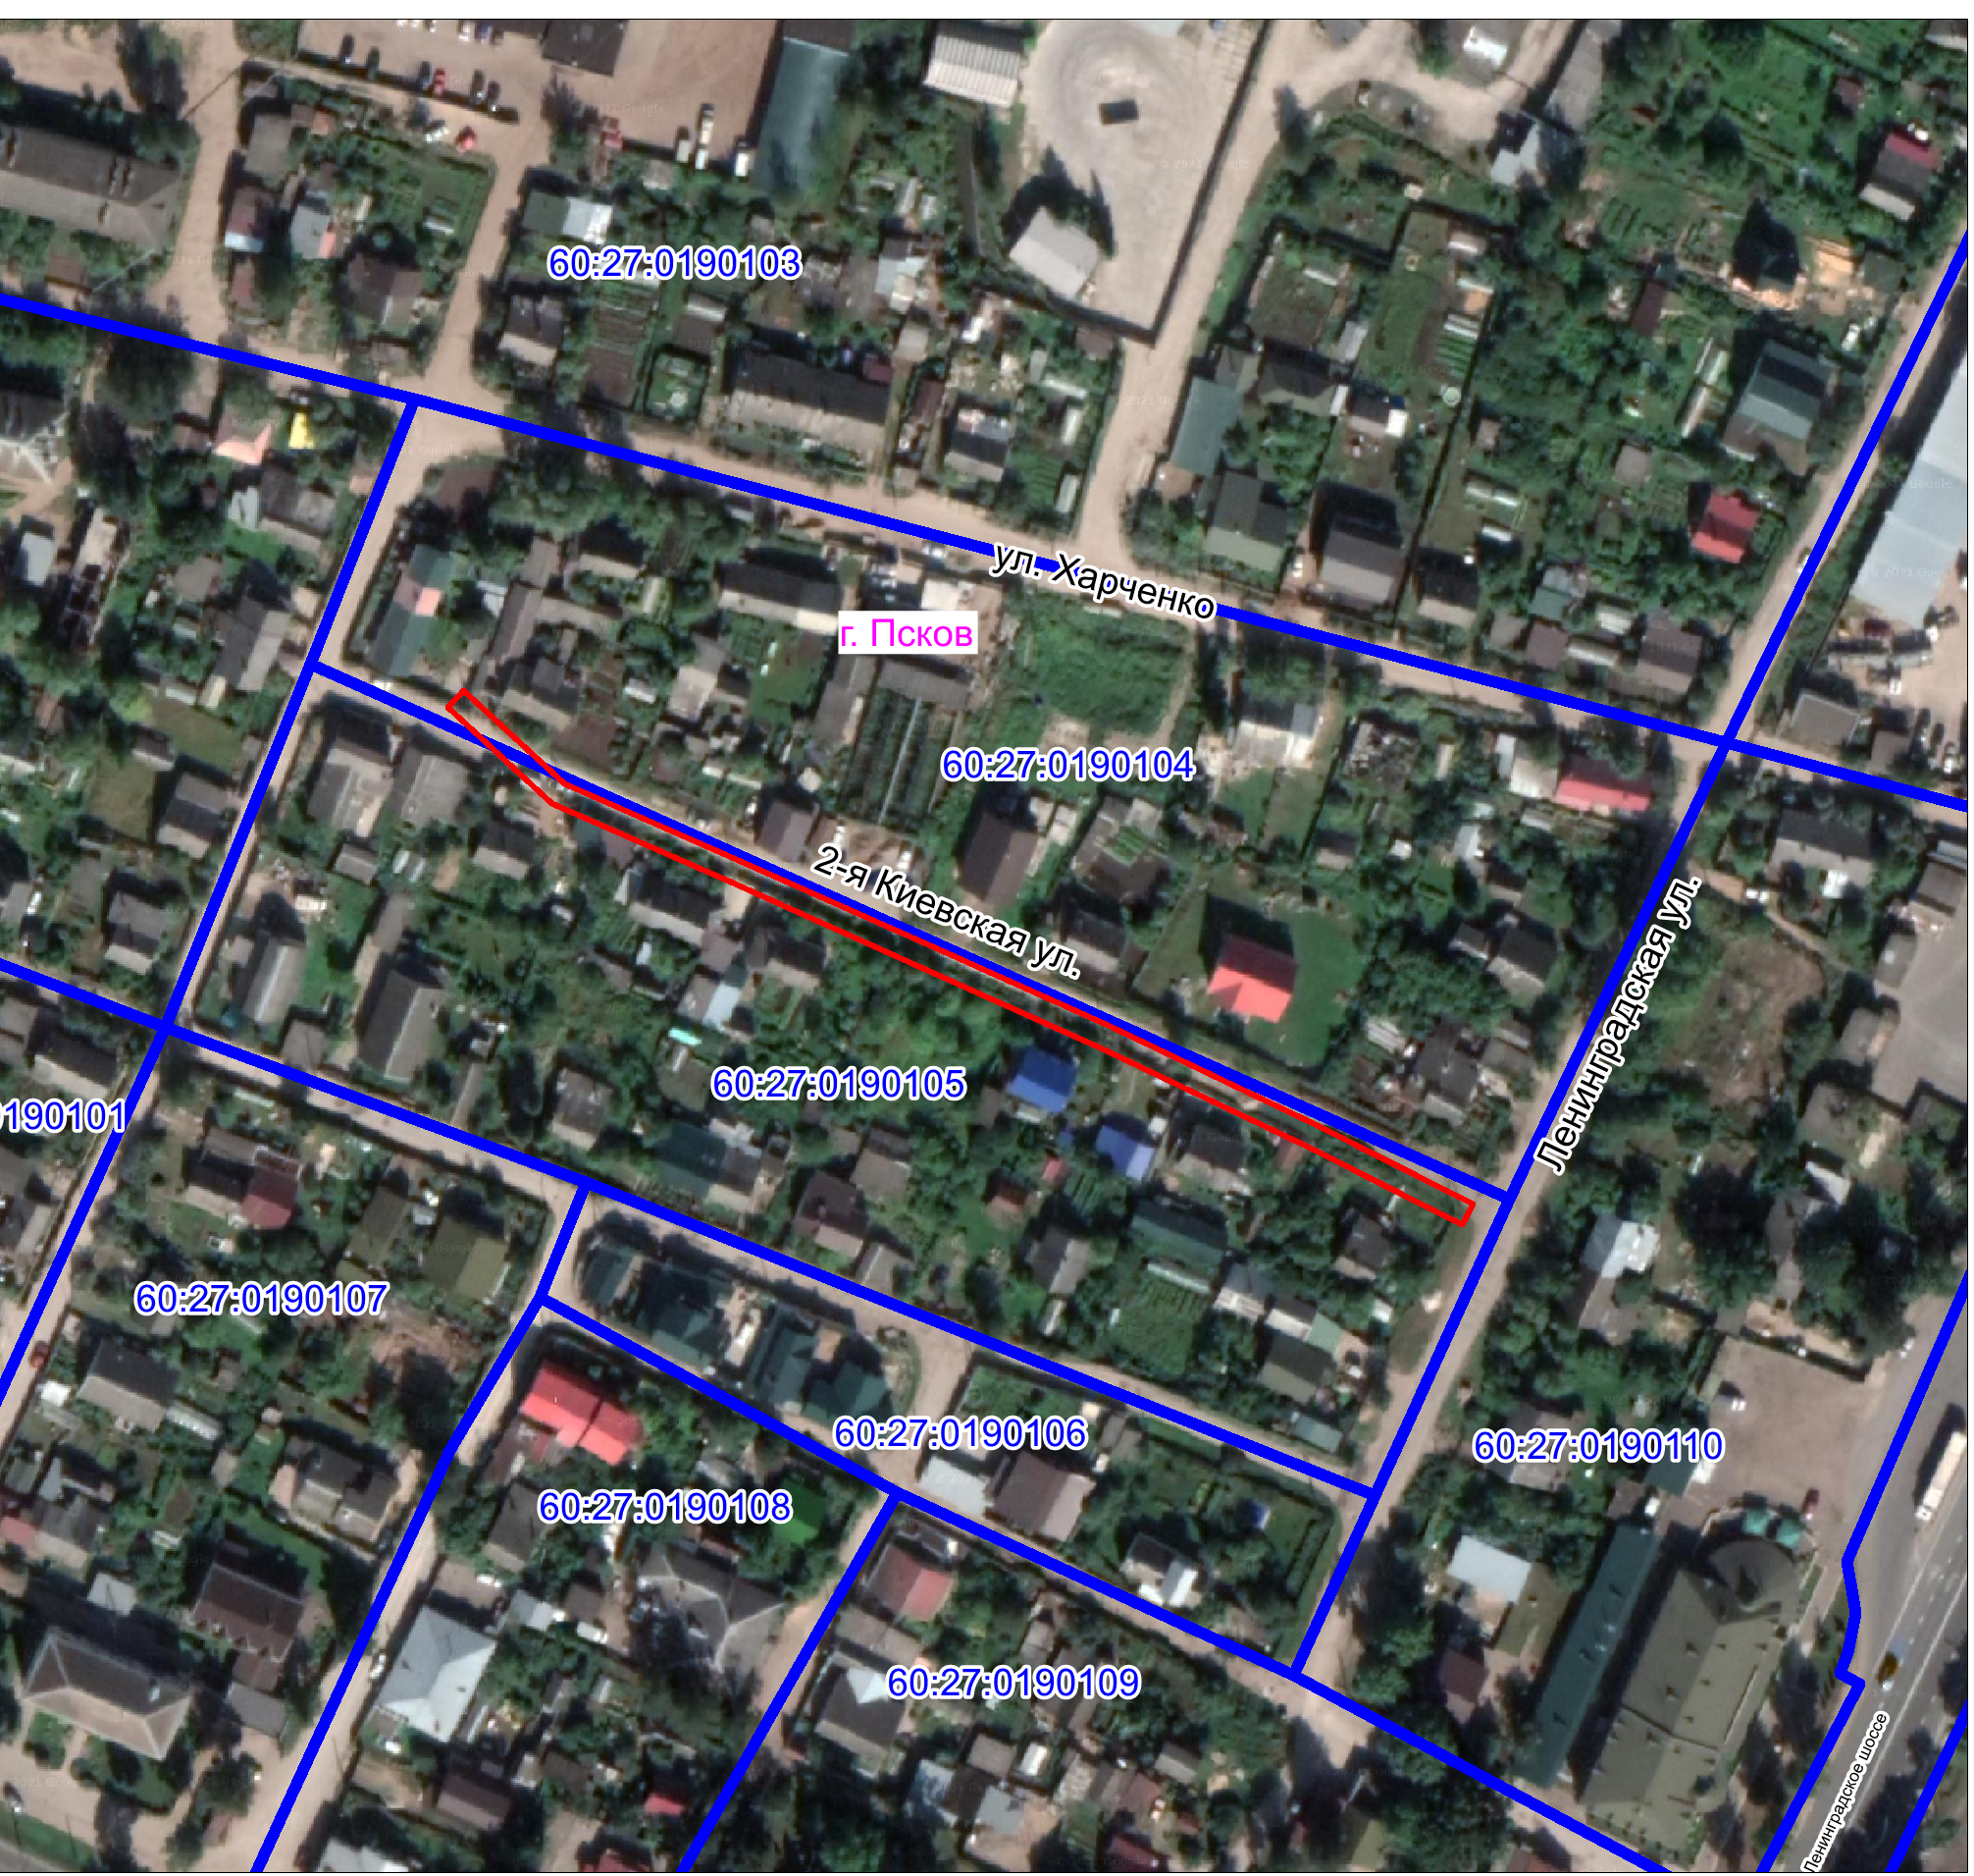
Масштаб 1:2000

Граница публичного сервитута

Используемые условные знаки и обозначения:
Каталог координат:

ВЛ-0,4 кВ №5 от ТП №301 наружное освещение
ВЛ-0,4 кВ №2 от ТП №237Номер угла | X, м | Y, м | Средняя квадратическая погрешность характерной точки
1 | 497828,34 | 1277877,04 | 0,1
2 | 497824,76 | 1277875,24 | 0,1
3 | 497838,69 | 1277847,58 | 0,1
4 | 497855,57 | 1277812,26 | 0,1
5 | 497869,45 | 1277781,33 | 0,1
6 | 497884,25 | 1277748,14 | 0,1
7 | 497897,45 | 1277717,97 | 0,1
8 | 497914,10 | 1277699,92 | 0,1
9 | 497917,04 | 1277702,64 | 0,1
10 | 497900,85 | 1277720,19 | 0,1
11 | 497887,91 | 1277749,76 | 0,1
12 | 497873,11 | 1277782,97 | 0,1
13 | 497859,19 | 1277813,94 | 0,1
14 | 497842,29 | 1277849,34 | 0,1
1 | 497828,34 | 1277877,04 | 0,1

Глава Администрации
города Пскова Б.А. Елкин

